Исследование предметной области

Анализ деятельности предприятия

Компания ООО «Малленом Системс» является разработчиком систем технического зрения, машинного обучения и компьютерного моделирования для использования в различных деятельности.

«Малленом Системс» имеет большой опыт успешной реализации наукоемких IT-проектов в сфере транспорта, машиностроения, нефтегазовой, металлургической, пищевой, фармацевтической, алмазодобывающей, атомной и других отраслях промышленности [].

Деятельность работы компании:

* Технологический контроль производства продукции с помощью машинного зрения.
* Видеоконтроль и учет автомобильного и ж/д транспорта.
* Интеллектуальные системы транспортного моделирования и управления дорожным движением.
* Big Data (системы обработки больших массивов данных), машинное обучение и системы поддержки принятия решений.

В основе продуктов «Малленом Системс» лежат собственные разработки:

* Высокоэффективные алгоритмы распознавания номеров на транспорте.
* Технологии анализа изображений: обнаружение дефектов, проверка целостности, определение размеров и формы объектов, обнаружение и распознавание надписей.
* Уникальная система машинного обучения (с учителем и без учителя), позволяющая быстро и качественно строить модели сложных систем, выявлять закономерности в огромных массивах данных, реализовывать обучение и самообучение созданных моделей и продуктов.
* Компьютерная имитационная модель движущихся потоков на основе агентного дискретно-событийного подхода (позволяет моделировать сложные транспортные и логистические системы).
* Технология построения сложных систем контроля и управления с элементами искусственного интеллекта, использующая техническое зрение, машинное обучение и разработанные математические модели.

На данный момент компания владеет и развивает следующие автоматизированные системы контроля производства:

⎯ Прослеживание и контроль качества продукции системы: ВИСКОНТ.Гранулы, ВИСКОНТ.Трубы, ВИСКОНТ.Свекла и ВИСКОНТ.Капсулы;

⎯ Маркировки: ВИСКОНТ.Алко, ВИСКОНТ.Фарма и ВИСКОНТ.Молоко;

⎯ Контроль людей и событий: система EYECONT;

⎯ Видеоконтроль и учёт автотранспорта: Автомаршал, Автомаршал.Весовая, Автомаршал.Gate, Дорожный пристав и AVEDEX;

⎯ Видеоконтроль и учёт ж/д транспорта: система АРСИС [].

В данном разделе был произведен анализ деятельности компании ООО «Малленом Системс», в ходе которого были выделены основные направления разрабатываемых компанией систем. Каждое направление разработки напрямую связано с работой с видео и кадрами (изображениями).

Анализ предметной области

Компания ООО «Малленом Системс» работает со следующими видами информации: изображение, видео и текст.

Изображения, пример содержания информации иллюстрирован на рисунке 1. В него входят снимки объектов (люди, молочная продукция, гранулы, машины, дата элементы, представляющие из себя различные Data-Matrix, штрих-коды и т.д.) для дальнейшей обработки в разрабатываемых системах компании.

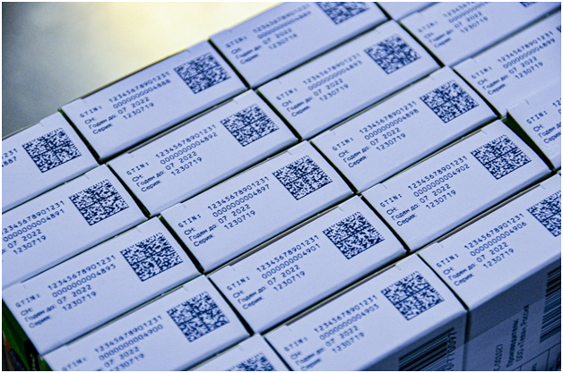

Изображение упаковок с Data-Matrix

Видео. Состоят из длительных видео материалов содержащие определенные объекты (люди, машины), так же в это понятие входит прямые трансляции или различные видеопотоки.

Пример содержания видео материала изображен на рисунке 2.

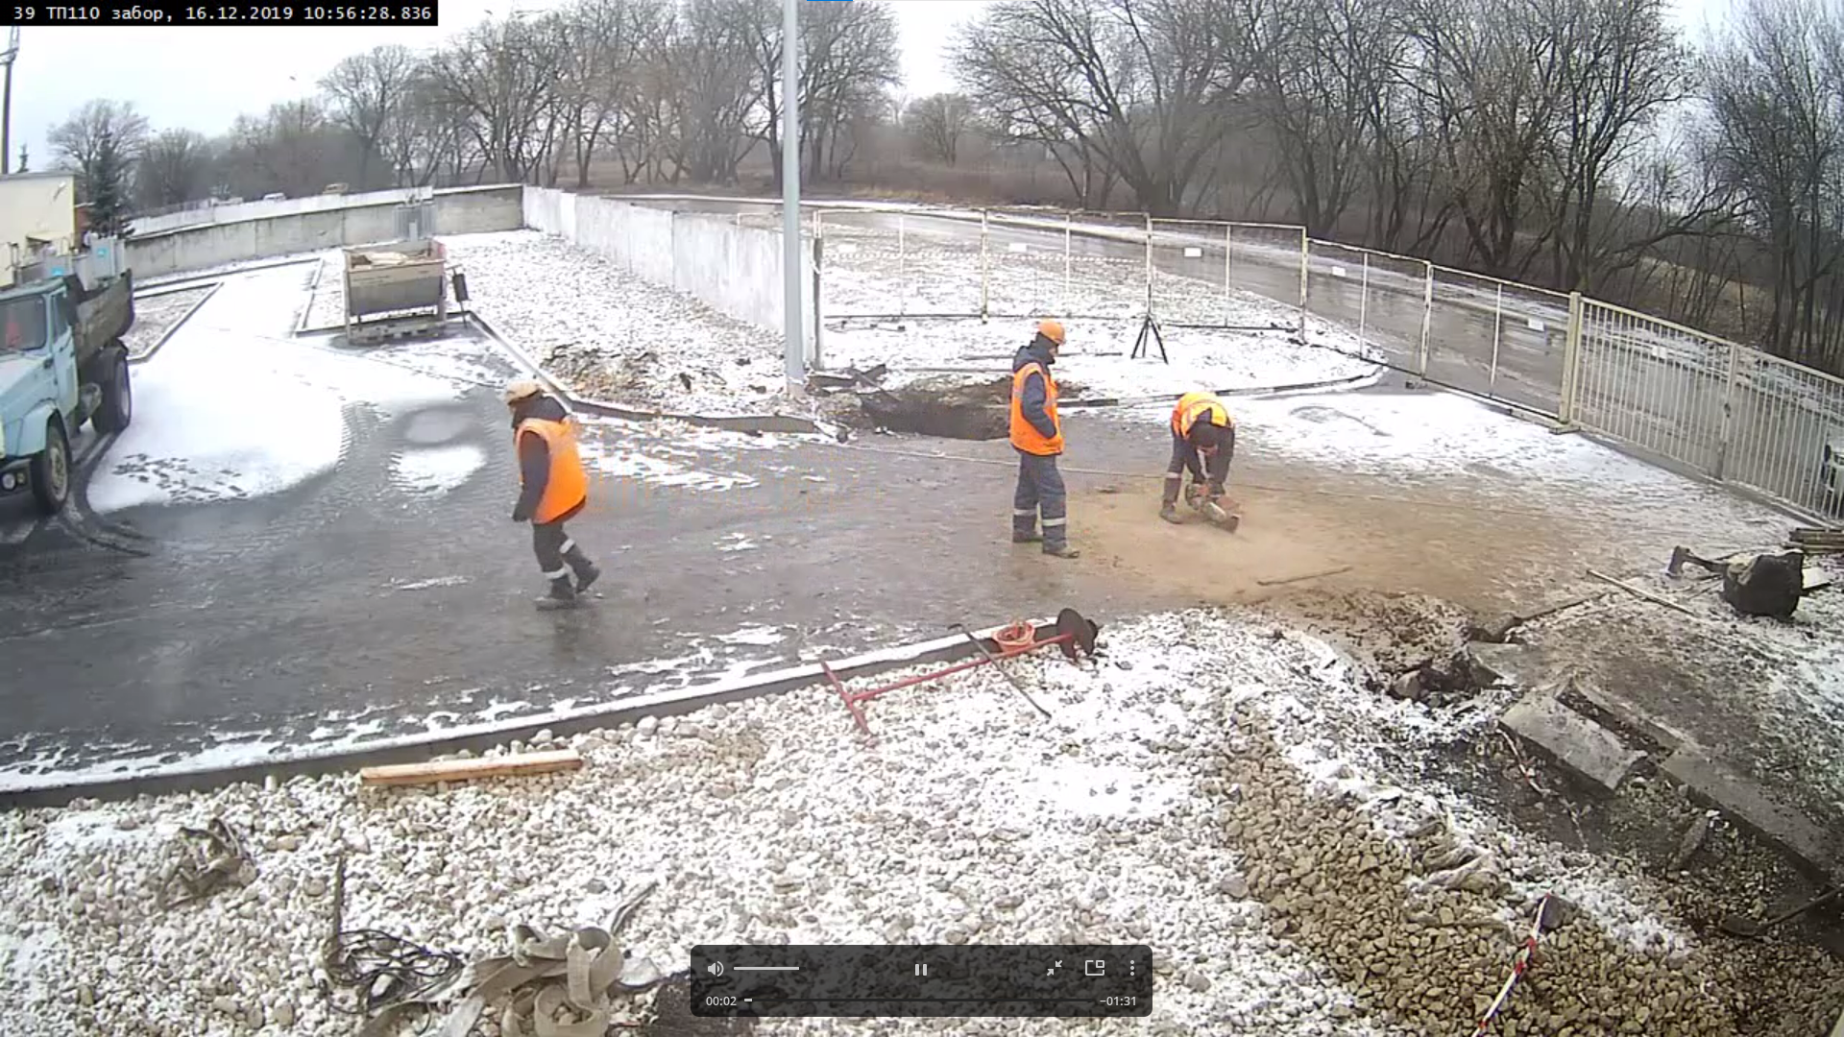

Видео материал участка работ

Текст. Определенная для конкретной системы информация или данные, которые заносятся в АС.

Пример данных изображен на рисунке 3.

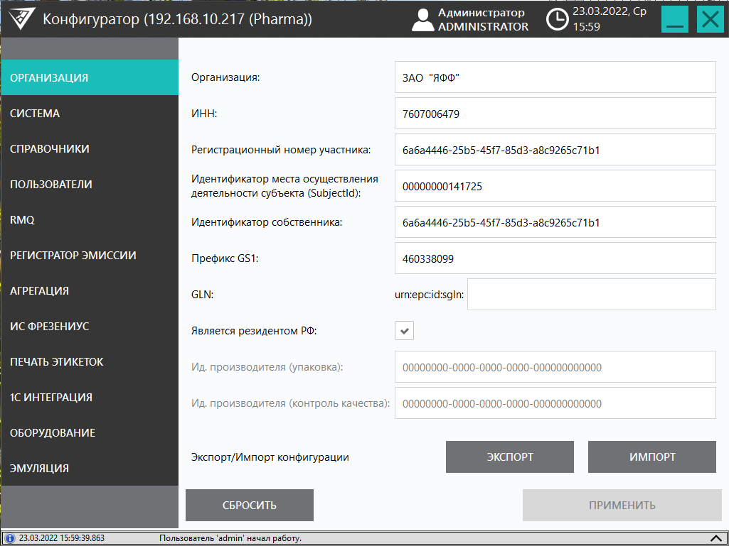

Пример блоков данных об организации в системе «Висконт.Фарма»

Форма одной из программы системы ВИСКОНТ.Фарма, где водятся и отображаются основные данные об организации (ИНН, наименование и т.д.).

В основном в компании работают с изображениями и видео. Видео в конечном результате рабиваются на карды, а кадры в свою очередь являются файлами типа изображения.

Графические используемые форматы изображений для обработки:

* Формат JPEG (Joint Photographic Expert Group). Изображения имеют расширения jpg, jpe, jpeg или jfif. Алгоритм JPEG позволяет сжимать изображение как с потерями, так и без потерь.
* Формат PNG (Portable Network Graphics). Данный формат использует сжатие без потерь.
* Формат BMP (Bitmap Picture). Изображения формата BMP имеют расширения .bmp, .dib и .rle. В формате BMP изображения храниться как есть или же с применением некоторых распространённых алгоритмов сжатия.

В данном разделе был произведен анализ предметной области квалификационной работы, определены основные виды, применяемой в обработке в системах компании, информации, а также представление об форматах графической информации (изображений). Данный анализ необходим для определения, с какими видами информации в итоге, разработанная подсистема будет работать.

Проблематика предметной области

На сегодняшний момент процесс работы с данными в компании для распознавания объектов достаточно ресурсоемкий. В работе с различным видео и графической информацией, в компании возникает проблемы, связанные с избыточной информацией. Объем данной информации избыточно растет в процессе работы и все данные изображений с видеоустройств сохраняются на жесткий диск и базу данных. В свою очередь это приводит к излишним денежным затратам на покупку носителей информации, что сказывается на стоимость внедряемой системы.

С каждым снятым кадром с видеоустройства, система сохраняет большое количество несжатых данных изображений в память жесткого диска, при этом система не предусматривает гибкую работу с этими данными.

Система не предусматривает:

* сохранение в необходимом формате;
* cсжатие изображений для экономии диска;
* временное хранение или постоянное;
* удаление после истечения времени работы системы. После завершения работы системы информация об этих изображениях стирается, а изображения не удаляются с жесткого доска.

Для наглядной работы системы до автоматизации, стоит рассмотреть алгоритм, представленный на рисунке 4.

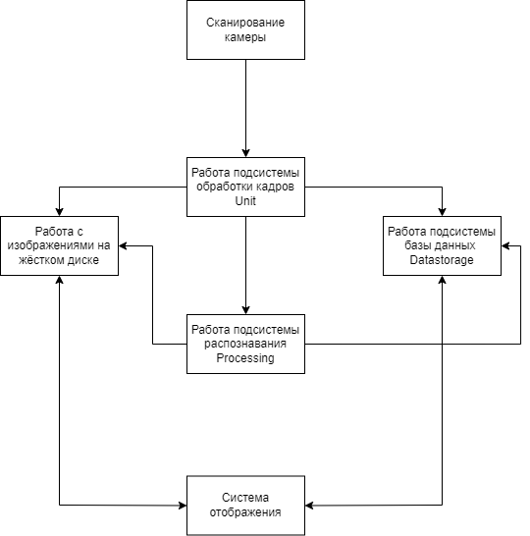

Алгоритм работы системы до автоматизации

До автоматизации работы с изображениями, процесс работы представляет из себя следующий алгоритм, где с видеоисточника «Сканирование камеры» поступает сигнал подсистеме обработке кадров «Unit», затем данная подсистема забирает изображение с камеры и передает на работу следующим подсистемам, таким как:

* Подсистема распознавания «Processing». В данном модуле на кадрах, с помощью нейронных сетей, распознаются необходимые для системы визуального контроля, элементы (отверстия на досках, шины для машин, расположение Data-Matrix).
* Подсистема базы данных «Datastorage». В модуле происходит работа, связанная с взаимодействием системы и базы данных. Сохраняются кадры или информация о них в подключенную базу данных.
* Модуль, работающий с жестким диском, сохраняет изображения на жесткий диск и не предусматривает больше никакую работы с ними.

После обработки и сохранения изображения в данных модулях, изображение попадает уже в среду визуализации данных «Система отображения», где конечный результат работы алгоритма, предоставляться пользователю системы.

В ходе рассмотрения алгоритма, были обнаружены следующие недостатки системы:

* Много связей между модулей или подсистемами, не гибкая архитектура работы с передачей данных;
* Данные передаются всем подсистемам, что приводит к нагрузке на систему;
* Нет единого источника изображений, данные берутся как с жесткого диска, так и с базы данных, что приводит к долгому поиску в двух источниках данных о изображениях.

После данного анализа архитектуры и общей работы системы были приняты следующие решения:

* Оптимизировать и ускорить работу с данными;
* Сделать единое хранилище по работе с дынными изображения;
* Сделать независимым модулем от свей системы, для многократного использования.

На рисунке 5 приведен пример нового алгоритма системы, где появляется новая централизированная подсистема управления и хранения данных изображений «FrameTranserService».

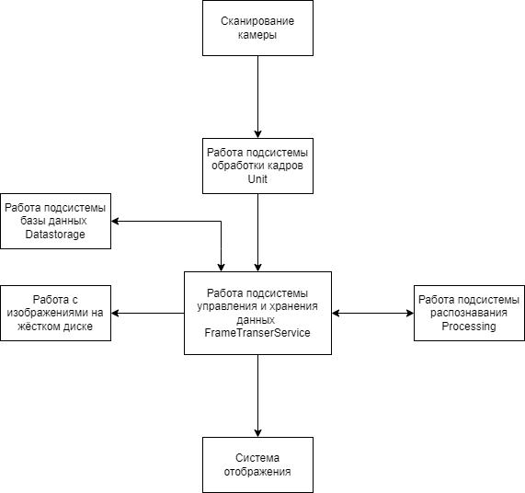

Алгоритм работы системы после автоматизации

После автоматизации процессов управления и хранения данных изображений, алгоритм работы представляет из себя следующее, где после сканирование данных кадров и передачи в подсистему обработки кадров «Unit», далее данные изображений отправляются в подсистему управления и хранения данных «FrameTranserService», где сервис хранит у себя изображение. И при необходимости предоставляет изображения другим сервисам и подсистемам, таким как «Processing», «Datastorage» «Система отображения».

В данном разделе рассмотрены основные проблемы системы в работе с данными изображениями, рассмотрен алгоритм до автоматизации, где выделены его недостатки. И входе анализа был построен новый алгоритм работы системы, где устраняются недостатки старого алгоритма по работе с изображениями.

Описание пользователей и заинтересованных лиц

Заинтересованными лицами является как сама компания ООО «Малленом Системс», так и клиенты компании. Компания заинтересована в введении новых технологических решений в работе с данными изображений, так как компания в основном работает с данными видами информации.

В свою очередь клиенты заинтересованы в экономической части системы, где будет убрана необходимость закупать новые комплектующие для оптимальной работы системы в целом. Повышается удобство и скорость работы с данными, что так же значительно повлияет по производственные процессы и собственно, на прибыль клиента.

В данном разделе были выделены основные заинтересованные лица, для которых необходима данная разработка.

Постановка задачи

В связи с поставленными проблемами управления и хранения данных, компания ООО «Малленом Системс» решила разработать такую систему, которая позволит автоматизировать процессы взаимодействия данных о изображениях внутри системы, путем использования современных технологий для создания сервиса.

Требования к разрабатываемой автоматизированной системе регламентируется в составленном техническом задании, согласно ГОСТ 34.602 «Техническое задание на создание автоматизированной системы» в Приложении А.

Для осуществления был выбран вариант создать отельный Web-Api сервис по удаленной работе с данными, путем HTTP запросов. Данный вариант реализации упростит работу с изображениями и отделит данные процессы в отдаленный сервис.

Для создания сервиса требуется:

* провести проектирование архитектуры, включая проектирования структур данных и пользовательского интерфейса согласно требованиям;
* разработать веб-сервис управления и хранения данных;
* составить оптимальные тестовые сценарии.

В данном разделе была произведена постановка задачи на разрабатываемую систему, составлено техническое задание, по которому будет проектироваться и создаваться конечный продукт.